ЭТО СЧАСТЬЕ-ПУТЬ ДОМОЙ!

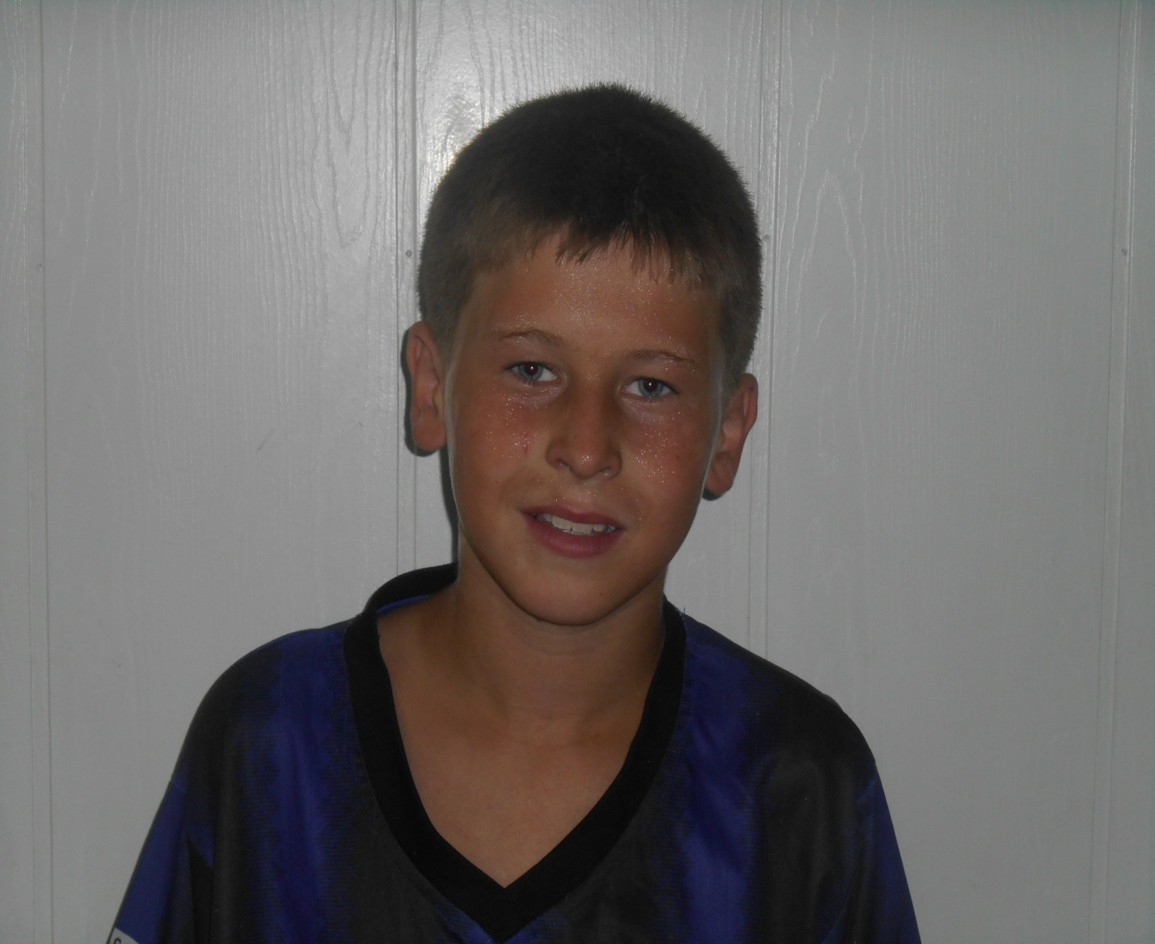

Иван родился в 2006 году.
Общительный, активный, подвижный ребенок, легко идет на контакт, проявляет интерес к футболу.
У мальчика серо-голубые глаза, русый цвет волос.

По вопросам приема детей в семью необходимо обращаться в отдел опеки и попечительства администрации муниципального района
«Карымский район» по адресу:
пгт.Карымское, ул. Верхняя, д.35

